**Présentation du cours de « Biologie Moléculaire et Génie Génétique – BMGG »**

La biologie a connu deux révolutions majeures au cours du XXe siècle. D'abord celle qui conduit de la biologie traditionnelle à la biologie moléculaire. Ensuite, la révolution du génie génétique, qui mène de la biologie moléculaire à l'ère des biotechnologies dans laquelle nous vivons. Ces deux transitions sont non seulement scientifiques et technologiques, mais aussi culturelles. Elles mettent en place deux nouvelles visions de la vie. La Biologie Moléculaire prend place entre les années 1940 et 1965 environ. Son objectif est de comprendre les phénomènes de la vie, et en premier lieu l'hérédité, au niveau des molécules qui composent les êtres vivants. Une nouvelle vision du vivant s’y est émergé, celle d’un réservoir et d’un transmetteur d’informations. Le vivant est dès lors conçu comme une gigantesque machine dont les biologistes tentent de décrire la structure moléculaire. Toutefois, cette machine n'est pas mécanique, comme Descartes l'avait imaginé, mais s'inspire des développements de l'informatique, qui ont lieu au même moment, pour comprendre les êtres vivants en termes de transferts d'information. Dès les années 60, plusieurs chercheurs comme Richard Epstein, Alfred Tissières ou PierreFrançois Spahr rejoignent le groupe – qui constitue alors un Institut de biologie moléculaire – pour effectuer des recherches sur la synthèse des enzymes. Werner Arber, quant à lui, en étudiant la génétique moléculaire des virus, va poser la première pierre du génie génétique.

Le génie génétique peut se définir comme un ensemble de techniques et de méthodes applicables aux molécules de l'hérédité. Au début des années 60, Arber étudie l'infection des bactéries par les virus. Il veut élucider un phénomène qu’il a beaucoup intrigué depuis longtemps : certains virus sont parfois incapables de se multiplier dans un type particulier de bactérie. Arber démontre que la destruction des virus dans la bactérie est due à des enzymes bactériennes, dites «de restriction», qui coupent le matériel génétique (l'ADN) du virus en petits morceaux. Ces enzymes de restriction sont tout d'abord interprétées comme un système de défense des bactéries contre les virus. Très vite, Arber se rend compte que si elles sont utiles aux bactéries, elles peuvent l'être aussi pour le chercheur, agissant en effet comme des «ciseaux moléculaires». Elles deviennent alors des outils inestimables pour l'étude de l'ADN.

Ce cours intitulé BMGG – Biologie moléculaire et Génie Génétique vise à donner les notions de bases aussi bien de la biologie moléculaire que du génie génétique.

**1 La structure des acides nucléiques**

Les molécules biologiques qui contiennent l’information génétique sont les acides nucléiques. • Les acides nucléiques sont composés de molécules simples comme l’acide phosphorique (PO4H3), des oses à 5 carbones (pentoses) et des bases azotées (purines ou pyrimidines).

Le ribose est un pentose de la série D, dont tous les hydroxyles sont orientés à droite (représentation de Fisher). Dans les acides ribonucléiques (RNA), il est cyclisé en ribofuranose : anomère β spécifiquement. • Le désoxyribose, composant des acides désoxyribonucléiques (DNA) est dérivé du ribose par une réduction de la fonction alcool secondaire du carbone n°2. Le désoxyribose confère à cet acide nucléique une plus grande stabilité propre à sa fonction de conservation de l’information génétique

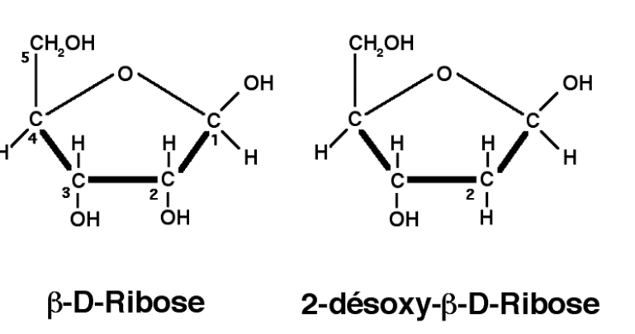

Les sucres (ribose ou désoxyribose) se lient aux bases azotées par des liaisons impliquant un des azotes de la base (azote n°1 des pyrimidines ou azote n°9 des purines) et le carbone n°1 de l’ose (carbone réducteur ou fonction semi-acétalique). Ce sont des liaisons N-osidiques. • La liaison d’une base azotée avec un des sucres donne un nucléoside. Un nucléoside est donc formé d’une base et d’un sucre liés par une liaison N-osidique. Dans un nucléoside,

• La liaison d’un nucléoside avec un phosphate se fait par une estérification de la fonction alcool primaire (carbone n°5’) du sucre et une des trois fonctions acides du phosphate. • L’ester obtenu est un nucléotide. Un nucléotide est donc formé d’une base azotée, liée par une liaison osidique avec un sucre, lui-même lié par une liaison ester avec un phosphate. • Dans le métabolisme des acides nucléiques interviennent des substrats riches en énergie, les nucléosides triphosphates. Un nucléoside triphosphate est un nucléotide dont le phosphate est lui-même lié à un ou deux autres phosphates par des liaisons anhydride d’acides (C. Housset et A. Raisonnier,2010)

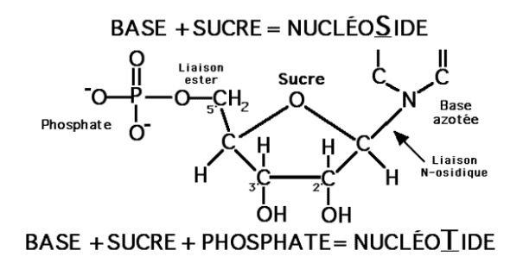

Le premier nucléotide de la chaîne porte, par une liaison ester sur le carbone 5’ de son ribose un phosphate dont les deux autres fonctions acides ne sont pas estérifiées. C’est l’extrémité 5’-phosphate terminale de l’acide nucléique, qu’on désigne par convention comme le début de la séquence ou du fragment d’acide nucléique.

• Le dernier nucléotide de la chaîne porte une fonction alcool sur le carbone 3’ de son ribose. Cette fonction alcool n’est pas pas estérifiée. C’est l’extrémité 3’-OH terminale de l’acide nucléique, qu’on désigne par convention comme la fin de la séquence ou du fragment d’acide nucléique (C. Housset et A. Raisonnier,2010)

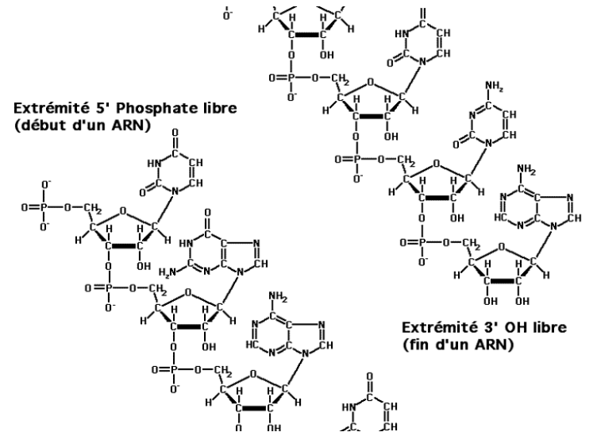

Le RNA diffère du DNA par plusieurs caractères :

1. il est plus court (70 à 10 000 nucléotides)

2. le squelette de pentoses et de phosphates contient du ribose à la place du désoxyribose

3. parmi les bases azotées l’uracile (U) remplace la thymine (T)

4. Les RNA sont simple brin mais certaines régions sont appariées sur une courte distance par leurs bases complémentaires selon un ajustement au hasard (épingles à cheveux)

Il existe de nombreuses molécules d’acides ribonucléiques dans presque tous les compartiments de la cellule et ayant des fonctions variées.

• Certains (rRNA) font partie de la structure des ribonucléoprotéines du ribosome, particule responsable de la synthèse des protéines.

• D’autres sont des coenzymes transporteurs d’acides aminés pour la synthèse des protéines, ce sont les tRNA.

• Certains, beaucoup plus rares, participent à la structure de ribonucléoprotéines diverses, responsable de l’excision-épissage des transcrits, de la sélection des polyribosomes liés pour l’adressage des protéines ou encore d’autres activités enzymatiques du métabolisme (ex. : ΔALA synthétase).

• Enfin les mRNA sont les produits de la transcription des gènes, grâce auxquels les ribosomes reçoivent l’information nécessaire à la synthèse des protéines (C. Housset et A. Raisonnier,2010)

* **Acide désoxyribonucléique**

Les molécules d’acide désoxyribonucléiques sont formées de deux chaînes dont les nucléotides sont hybridés deux à deux sur toute la longueur.

• Les deux chaînes sont antiparallèles, c’est à dire que l’extrémité 5’ de l’une est du côté de l’extrémité 3’ de l’autre.

• Pour que tous les nucléotides puissent s’hybrider ; il faut que l’ordre dans lequel ils sont liés ensemble soit complémentaire de la chaîne opposée.

• Les bases azotées liées par les liaisons hydrogènes sont tournées vers l’intérieur, tandis que les riboses et les acides phosphoriques, hydrophiles sont tournés vers l’extérieur.

• La chaleur peut dissocier les deux chaînes : c’est la fusion du DNA. Cette fusion est réversible : les deux chaînes peuvent s’hybrider à nouveau. (C. Housset et A. Raisonnier,2010)

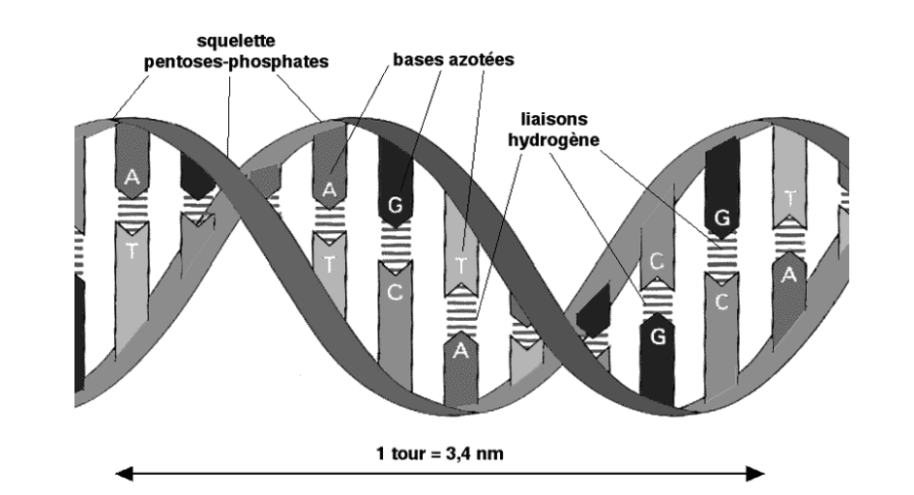

La structure secondaire du DNA est telle que les deux brins sont enroulés l’un autour de l’autre. Chacun des deux brins est orienté (5’→3’) dans le sens opposé à celui de l’autre brin (3’→5’). On dit qu’ils sont antiparallèles. • Les bases azotées sont tournées vers l’intérieur de la double hélice de façon à ce que chacune s’hybride avec une base de l’autre brin (A avec T, C avec G, etc..). On dit que les bases successives de chacun des brins sont complémentaires. • La double hélice a un « pas » de 3,4 nm c’est à dire qu’il y a environ 10 paires de nucléotides pour chaque tour d’hélice

Le DNA a besoin d’être protégé par des protéines lorsqu’il n’est pas utilisé comme modèle pour l’expression des gènes ou la réplication. • Cette protection se fait par enroulement autour de protéines basiques (cationiques) capables de se lier avec le DNA qui est un polyanion. Des octamères d’histones sont au centre de particules qu’on trouve tous les 200 nucléotides et autour desquels le DNA s’enroule. La structure évoque un « collier de perles ». • Le DNA ainsi lié aux histones est protégé contre l’action des enzymes. Une endonucléase peut digérer le DNA entre les « perles » et détacher des particules de 11 nm de diamètre appelées nucléosomes. • Chaque nucléosome est constitué d’un fragment de DNA de 145 paires de nucléotides et de huit molécules d’histones (C. Housset et A. Raisonnier,2010)

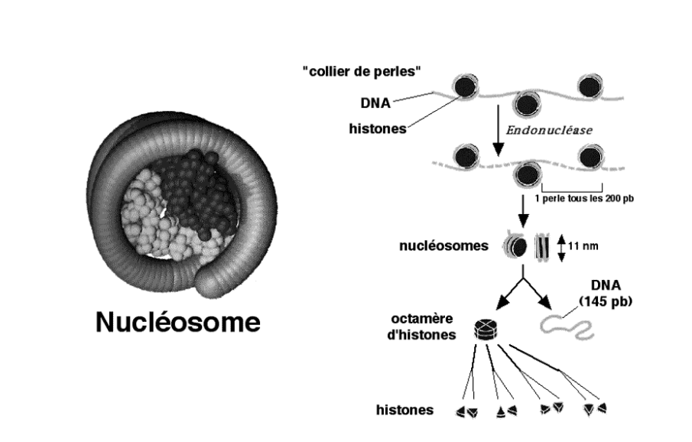

L’hybridation des nucléotides complémentaires peut se faire sur toute la longueur d’un brin d’acide nucléique : par des liaisons hydrogène, on associe systématiquement les C avec des G et les G avec des C, les A avec des T et les T avec des A. • En réunissant tous les nucléotides ainsi associés par des liaisons phosphodiester on constitue une séquence complémentaire de la séquence originale. Ces deux séquences sont obligatoirement orientées dans des sens opposés : on dit qu’elle sont antiparallèles. • De cette façon, grâce à des enzymes spécifiques, une séquence d’acide nucléique dite « originale » est capable de diriger la synthèse d’une séquence d’acide nucléique complémentaire. • Dans un second temps, cette séquence complémentaire isolée, sera elle aussi capable de diriger la synthèse de la séquence originale dont elle est le complément. (C. Housset et A. Raisonnier,2010)

**Chapitre 1 :Expression de l’information génétique:** synthèse protéique **(**Transcription, Traduction).

Pour permettre la biosynthèse d’une protéine, il doit y avoir dans la structure du DNA d’un sujet, une séquence de nucléotides qui constitue le gène de cette protéine.

• Dans la séquence du gène on distingue des séquences en amont (éléments régulateurs, promoteur), un site d’initiation de la transcription,

• L’ensemble des mécanismes qui à partir de la séquence du gène conduisent à la production d’un acide ribonucléique ou d’une protéine est désigné sous le terme d’expression de ce gène (C. Housset et A. Raisonnier,2010)

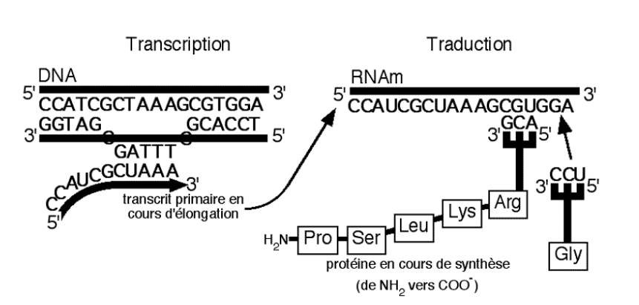

**1 La transcription**

L’expression du génome aboutit à la synthèse dans les cellules de macromolécules acides nucléiques et protéines, dont la structure primaire est déterminée par celle du DNA.

• Cette expression se fait par deux mécanismes principaux :

— la structure primaire du DNA s’exprime d’abord par la synthèse d’acides ribonucléiques dont la structure primaire est parallèle à celle du DNA. C’est la transcription.

— la structure transcrite sur certains RNA, dits « messagers », s’exprime enfin par la synthèse de protéines dont la structure primaire traduit en acides aminés l’information portée par la structure primaire du DNA. C’est la traduction.

Ta description des trois types d'ARN-polymérases chez les eucaryotes est correcte, mais je vais clarifier et structurer un peu plus chaque rôle :

1. ARN-polymérase I :

- Elle est principalement responsable de la synthèse des ARN ribosomiques (ARNr) de grande taille.

sont des composants essentiels des ribosomes, les machines de la traduction des protéines.

2. ARN-polymérase II :

- Elle est responsable de la synthèse des ARN messagers (ARNm), qui transportent l'information génétique du noyau au cytoplasme pour être traduite en protéines.

- En plus des ARNm, elle synthétise aussi certains petits ARN nucléaires (snRNA) impliqués dans des processus comme l'épissage.

3. ARN-polymérase III :

- Elle synthétise les petits ARN comme :

- Les ARN de transfert (ARNt), qui jouent un rôle dans la traduction des ARNm en protéines en apportant les acides aminés au ribosome.

Ces trois ARN-polymérases remplissent des rôles distincts mais complémentaires dans la transcription des différents types d'ARN essentiels au fonctionnement cellulaire. (C. Housset et A. Raisonnier,2010)

* **Promoteur**

une séquence TATATA appelée « boîte TATA », qui est spécifiquement reconnue par la protéine TFIID, cofacteur de la RNA-polymérase II pour activer la transcription

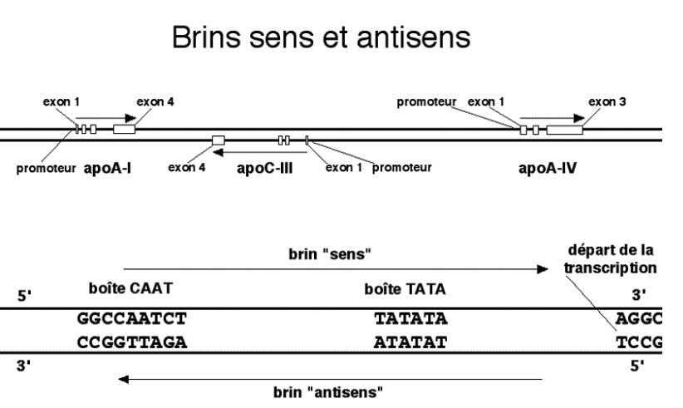

. La transcription se fait en synthétisant un RNA complémentaire de la séquence du brin antisens, donc identique à celle du brin sens. (C. Housset et A. Raisonnier,2010)